C语言程序设计 第二周预习卡

# 学习目标：

|  |  |
| --- | --- |
| **内容** | **能力要求** |
| 1. 函数定义与调用 2. 函数返回值与声明 3. 函数参数的传递 4. 变量的生命周期及作用域 5. 递归函数 | 1. 能理解模块化程序设计思想 2. 能定义函数并正确调用 3. 能阐明函数的执行过程及参数传递方式 4. 能叙述各类变量的作用域 5. 能正确定义及调用递归函数 |

# 学习要求

在“中国大学MOOC”完成课程2.2章所有视频内容的学习，其中2.2.5可留到数组一章中学习。

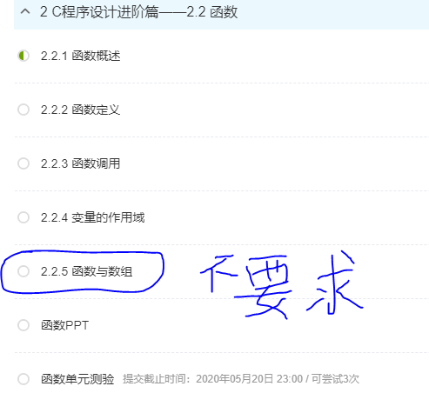

# 回答以下问题

1. 为什么要用函数来编程？函数体现了什么样的编程思想？

函数可以让程序容易编写，调试和修改。

模板化思想。

1. 函数的四个要素是什么？

函数类型 函数名 形式参数表 函数实现过程

1. 函数可以如何分类？分为哪几类？

* 函数定义角度：库函数 自定义函数
* 有无返回值：有返回值函数 无返回值函数
* 有无参数：有参数函数 无参数函数

1. 定义函数的语法格式是怎样的？

函数类型 函数名 （数据类型 元素1，数据类型 元素2，…，数据类型 元素n）{

函数实现过程;

}

1. 声明函数的语法格式是怎样的？什么时候需要声明函数？

函数类型 函数名（数据类型 元素1，…）;

函数类型 函数名（数据类型，…）;

需要用到该函数，但是该函数在后面时候，需要在前面进行声明；

1. 调用函数的语法格式是怎样的？

函数名（实参）；

1. 函数可以嵌套定义么（函数里定义函数）？函数可以嵌套调用么（函数里调用函数）？

不可嵌套定义；

可以嵌套调用；

1. 变量的作用域是指？变量的存储特性是指？

作用域是变量起作用的范围。

变量的存储特性分为auto , static , register , extern;

* auto: 当调用函数时系统会为其分配存储空间，当函数结束后自动释放存储空间；
* static: 静态的局部变量。函数调用后不会被释放，直到程序结束才被释放。

若初始未定义，则为0或空字符。

* register: 动态变量。可以提高运行速度；
* extern: 用来拓展外部变量。

1. 什么叫做变量的屏蔽？

全局变量和局部变量同名时，局部变量会屏蔽全局变量，即全局变量在局部变量的作用域中不起作用。

1. 局部静态变量在函数调用过程中和普通变量有何不同？

不会因函数调用后而释放，会一直持续到程序结束释放。一旦含有静态局部变量的函数被调用，则会从新激活，上一次函数调用后的值会保存。

1. 一个函数如何形成递归？两个函数如何形成递归？

函数出口：递归结束条件；

递归因子：递归表达式；

一个函数递归：函数里有该函数本身；

两个函数递归：一函数包含另一函数，另一函数包含一函数；

# 预习总结

（这里建议建议用思维导图等来表示所学内容，辅以实例。）

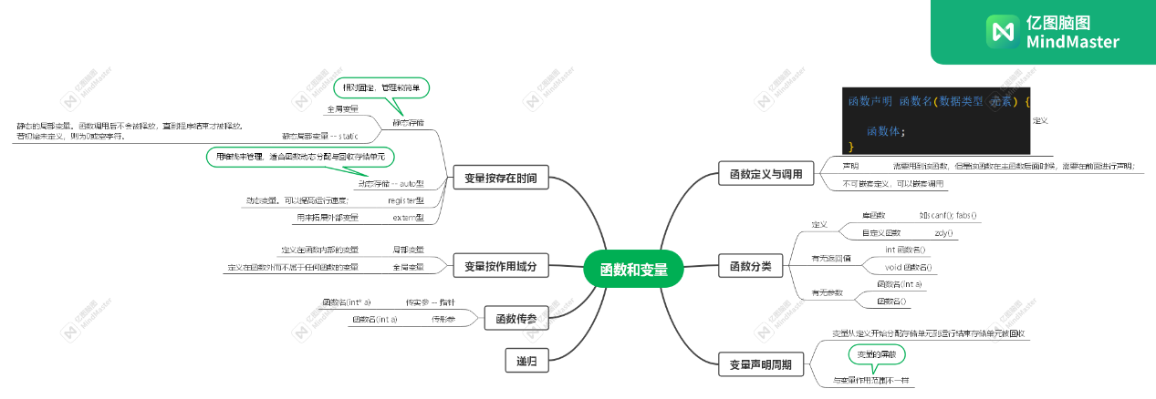

# 尚未解决的疑惑